Сила Пензенской области – в ее многонациональности
4 февраля отмечалась 82-я годовщина образования Пензенской области. Этому событию был посвящен урок ОДНКНР в 6 классе СОШ с. Махалино. Ребята подготовили национальные игры, рассказали о национальных костюмах народов, проживающих на территории Сурского края.
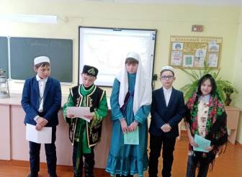
Пензенская область считается одной из самых многонациональных регионов России. На протяжении многих лет она «вбирала» в себя разные традиции, языки, обычаи. Неизменно оставалось только одно. Пензенская земля всегда была большой многонациональной семьей, в которой сотни народов живут в мире и дружбе, согласии и взаимопонимании.
